1.

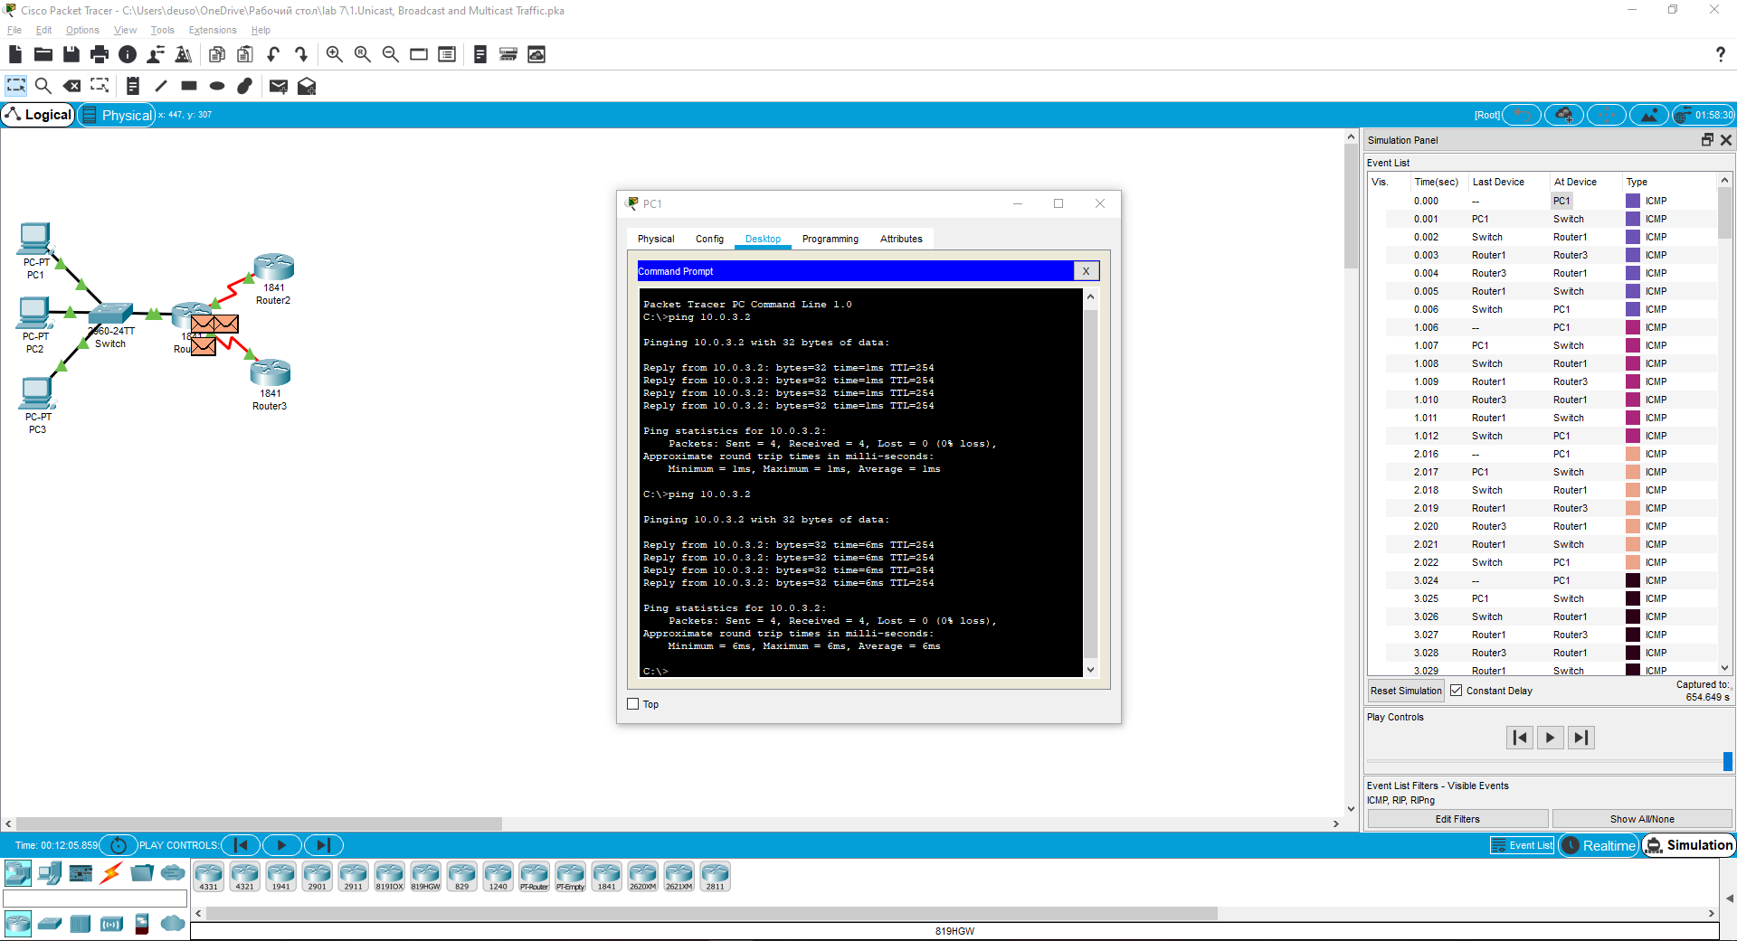

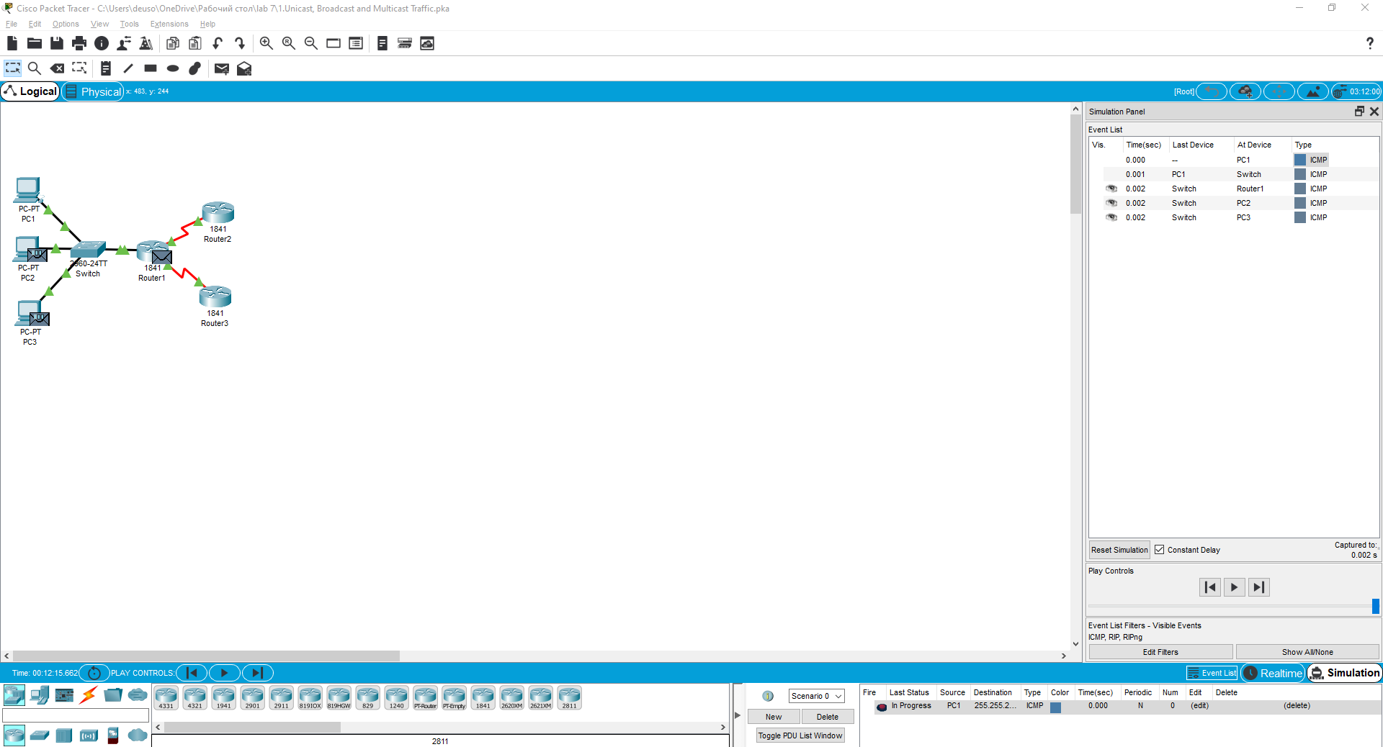

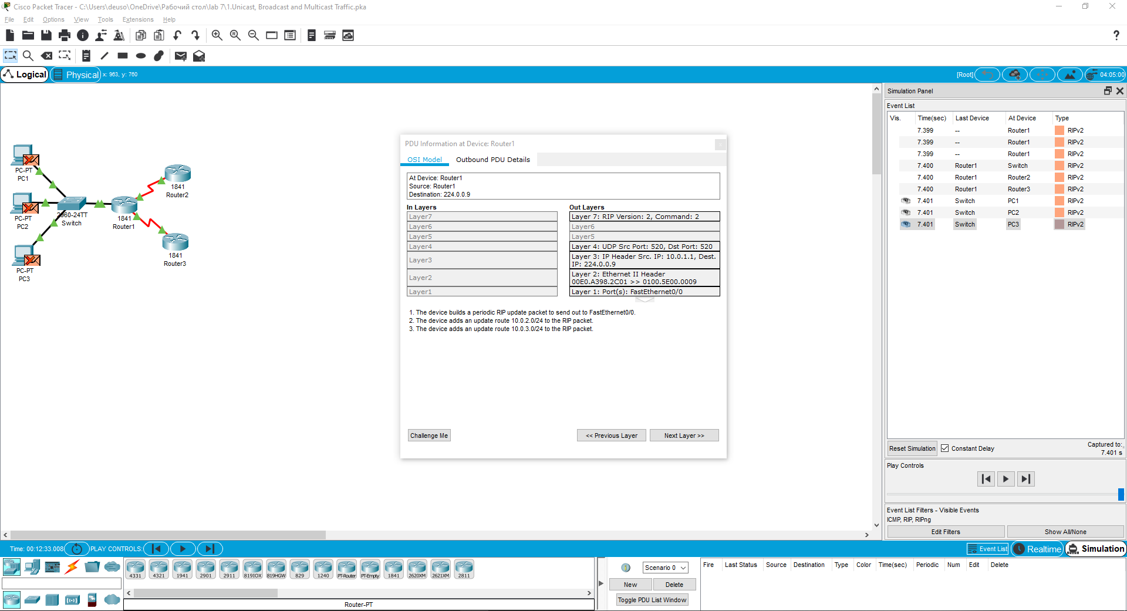

2.

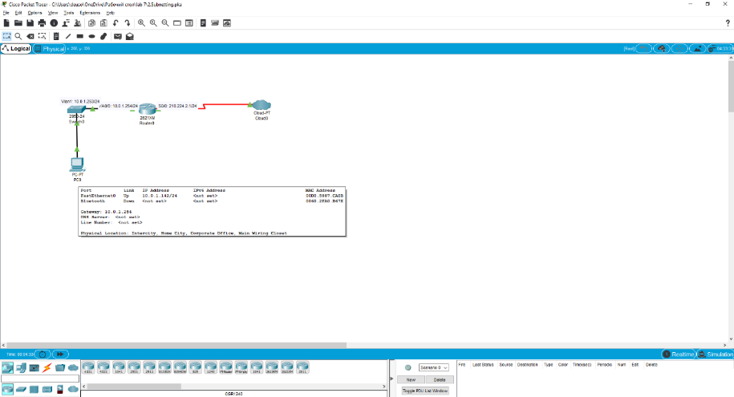

Ip – 10.0.1.142

Маска – 255.255.255.0

Шлюз – 10.0.1.254

3.

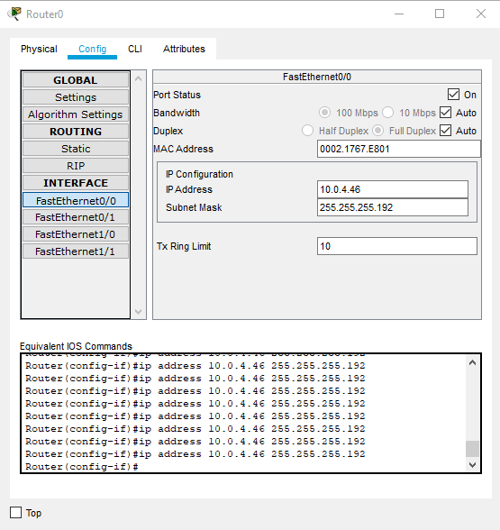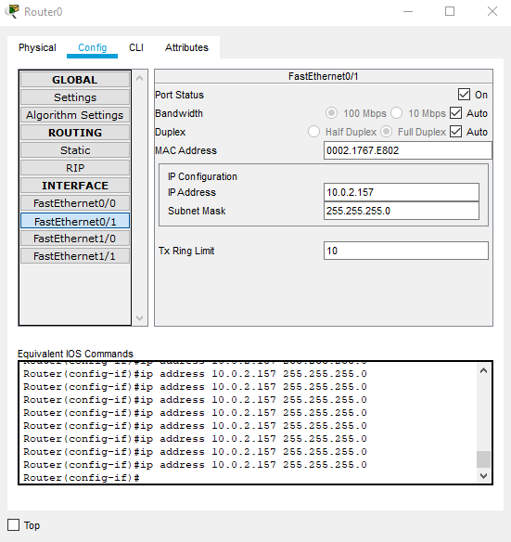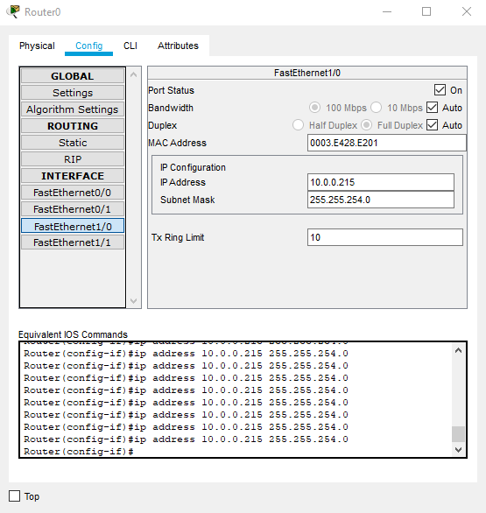

4.

Сколько подсетей необходимо данной сети? 3

Какая маска будет использоваться в данной подсети? 255.255.255.224

Какое количество узлов будет содержать сеть? 30

Второй подсетью будет являться сеть, подключенная к маршрутизатору R1.

192.168.1.32

Третьей подсетью будет являться соединение между маршрутизаторами R1 и R2. 192.168.1.64

Четвертой подсетью будет являться сеть, подключенная к маршрутизатору R2.

192.168.1.96

Первый возможный адрес узла во второй подсети назначьте интерфейсу локальной сети (LAN) маршрутизатора R1. 192.168.1.33

Последний возможный адрес узла во второй подсети назначьте PC1.

192.168.1.62

Первый возможный адрес узла в третьей подсети назначьте интерфейсу глобальной сети (WAN) маршрутизатора R1. 192.168.1.65

Последний возможный адрес узла в третьей подсети назначьте интерфейсу глобальной сети (WAN) маршрутизатора R2. 192.168.1.94

Первый возможный адрес узла в четвертой подсети назначьте интерфейсу локальной сети (LAN) маршрутизатора R2. 192.168.1.97

Последний возможный адрес узла в четвертой подсети назначьте PC2.

192.168.1.126

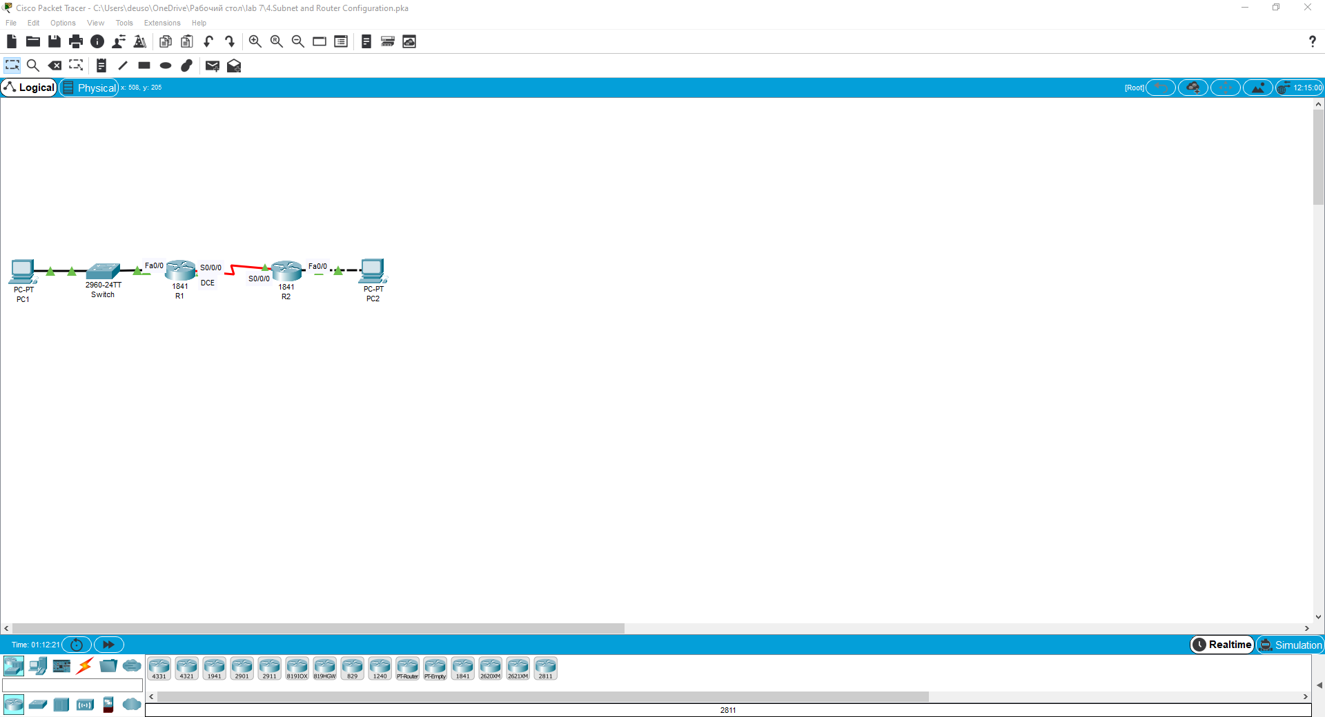

Будут ли доходить до шлюза по умолчанию пакеты, отправленные командой *ping* с узла, подключенного к R1? Да

Будут ли доходить до шлюза по умолчанию пакеты, отправленные командой *ping* с узла, подключенного к R2? Да

Будут ли доходить до интерфейса Serial 0/0/0 компьютера R2 пакеты, отправленные командой *ping* с маршрутизатора R1? Да

Будут ли доходить до интерфейса Serial 0/0/0 компьютера R1 пакеты, отправленные командой *ping* с маршрутизатора R2? Да

**Задание 5**

Первая подсеть, существующая студенческая LAN (не подключенная к R2-Central), до 60 узлов – 192.168.23.0/26

Вторая подсеть, будущая студенческая LAN, до 28 узлов - 192.168.23.64/27

Третья подсеть, существующая ISP LAN, до 12 узлов - 192.168.23.96/28

Четвертая подсеть, будущая ISP LAN, до 8 узлов - 192.168.23.112/28

Пятая подсеть, существующая WAN, соединение точка-точка – 192.168.23.128/30

Шестая подсеть, будущая WAN, соединение точка-точка - 192.168.23.132/30

Седьмая подсеть, будущая WAN, соединение точка-точка - 192.168.23.136/30

